**Лабораторна робота №1**

**Тема:** аналіз помилок у програмному коді**.**

**Мета:** Ознайомитися з основними типами помилок у програмуванні: синтаксичними, логічними та помилками виконання, а також навчитися знаходити та виправляти ці помилки на прикладах простих програм.  
**Завдання:** виявити чому виникає помилка при доступі до елемента за індексом 3? Як виправити це?

**Завдання згідно варіанту:** варіант №22  
Помилку можна побачити на (**рис. 1**).

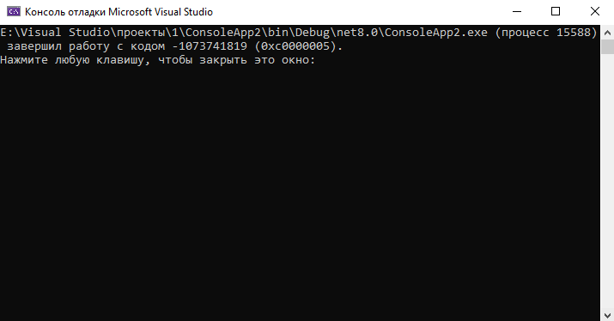**Рис.1**

Помилка виникає, оскільки індексу 3 не існує. Це видно на (**рис. 2**), червоними цифрами позначено індекс.  
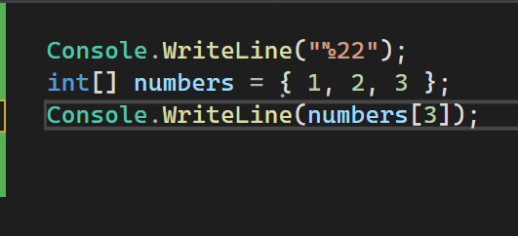  
 **Рис.2**

**0 1 2**

Потрібно замінити індекс на (0, 1 або 2). На (**рис. 3**) — код, який працює,

(**рис. 4**) підтверджує це.  
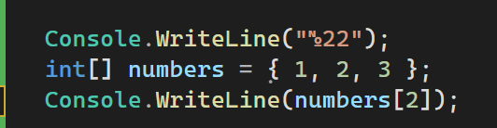  
 **Рис. 3  
  
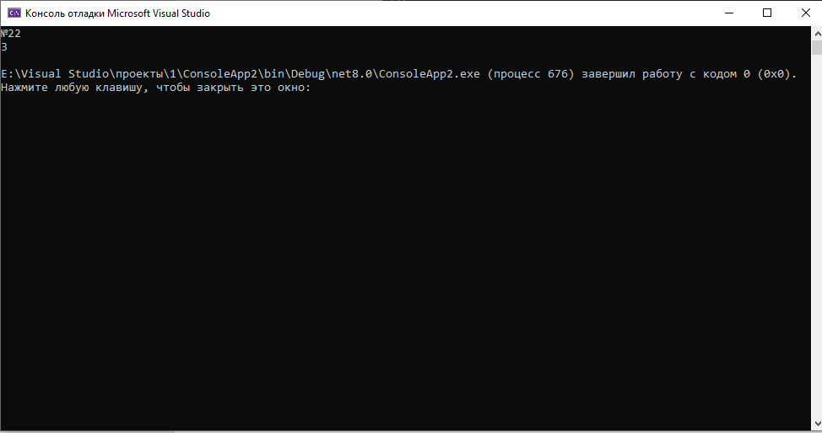  
 Рис. 4  
  
Висновок:** у ході виконання роботи я навчився виявляти помилки у програмному коді. Ознайомився з основними типами помилок та навчився знаходити й виправляти їх.  
**Виконав:** ПІБ-1-25 Драло Максим Олександрович